O Sol

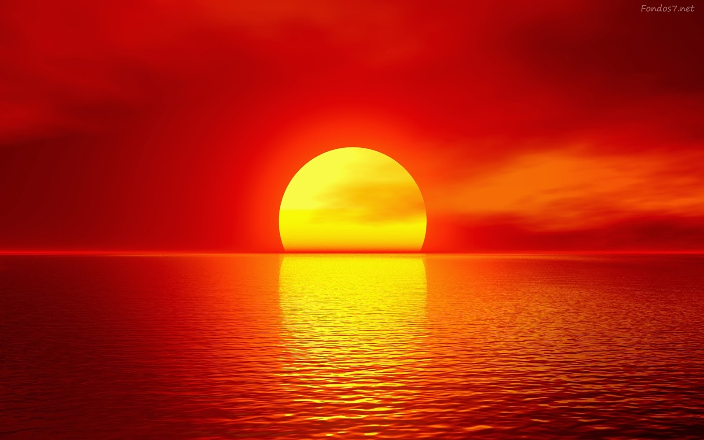

Instituto do Emprego e Formação Profissional

Trabalho realizado por:

Hugo Miguel Pereira da Cruz

*Índice*

Introdução 1

Capitulo I 2

Conhecendo o Sol 2

Caraterísticas 2

Capitulo II 4

Estrutura Interna do Sol 4

O ciclo do Sol 6

Ejeções Coronais 6

Capitulo III 9

Curiosidades 9

Bibliografia 12

*Índice de Ilustrações*

Figura 1- as ejeções de massa coronal (CME). Proeminências eruptivas do Sol são enormes gêiseres de matéria solar que ocorrem na cromosfera (Astronoo, 2013) 2

Figura 2 - Camadas do Sol (Astronoo, 2013) 3

Figura 3 - Estrutura Interna do Sol (Amorim, 2016) 5

Figura 4 - Ejeção Coronal (https://4.bp.blogspot.com/-4VHdQz0s3V4/UvVEeQGXeTI/AAAAAAAADu0/1REZEedCIwI/s1600/Atividade+Solar.jpg) 8

*Índice de Tabelas*

Tabela 1 - Número de planetas contidas em um volume solar (Astronoo, 2013) 5

Introdução

O Sol (do [latim](https://pt.wikipedia.org/wiki/Latim) sol, solis) é a [estrela](https://pt.wikipedia.org/wiki/Estrela) central do [Sistema Solar](https://pt.wikipedia.org/wiki/Sistema_Solar). Todos os outros corpos do Sistema Solar, como [planetas](https://pt.wikipedia.org/wiki/Planeta), [planetas anões](https://pt.wikipedia.org/wiki/Planeta_an%C3%A3o), [asteroides](https://pt.wikipedia.org/wiki/Asteroide), [cometas](https://pt.wikipedia.org/wiki/Cometa) e [poeira](https://pt.wikipedia.org/wiki/Poeira_interestelar), bem como todos os [satélites](https://pt.wikipedia.org/wiki/Sat%C3%A9lite_natural) associados a estes corpos, giram ao seu redor. Responsável por 99,86% da [massa](https://pt.wikipedia.org/wiki/Massa) do Sistema Solar, o Sol possui uma massa 332 900 vezes maior que a da [Terra](https://pt.wikipedia.org/wiki/Terra), e um [volume](https://pt.wikipedia.org/wiki/Volume) 1 300 000 vezes maior que o do nosso planeta.

A distância da Terra ao Sol é cerca de 150 milhões de [quilômetros](https://pt.wikipedia.org/wiki/Quil%C3%B4metro) ou 1 [unidade astronômica](https://pt.wikipedia.org/wiki/Unidade_astron%C3%B4mica) (UA). A energia solar também é responsável pelos [fenômenos meteorológicos](https://pt.wikipedia.org/wiki/Tempo_(clima)) e o [clima](https://pt.wikipedia.org/wiki/Clima) na Terra. É composto primariamente de [hidrogênio](https://pt.wikipedia.org/wiki/Hidrog%C3%AAnio) (74% de sua massa, ou 92% de seu volume) e [hélio](https://pt.wikipedia.org/wiki/H%C3%A9lio) (24% da massa solar, 7% do volume solar), com traços de outros elementos: incluindo [ferro](https://pt.wikipedia.org/wiki/Ferro), [níquel](https://pt.wikipedia.org/wiki/N%C3%ADquel), [oxigênio](https://pt.wikipedia.org/wiki/Oxig%C3%AAnio), [silício](https://pt.wikipedia.org/wiki/Sil%C3%ADcio), [enxofre](https://pt.wikipedia.org/wiki/Enxofre), [magnésio](https://pt.wikipedia.org/wiki/Magn%C3%A9sio), [néon](https://pt.wikipedia.org/wiki/N%C3%A9on), [cálcio](https://pt.wikipedia.org/wiki/C%C3%A1lcio) e [crômio](https://pt.wikipedia.org/wiki/Cr%C3%B4mio).

O Sol orbita em torno do centro da [Via Láctea](https://pt.wikipedia.org/wiki/Via_L%C3%A1ctea), atravessando no momento a [Nuvem Interestelar Local](https://pt.wikipedia.org/wiki/Nuvem_Interestelar_Local) de gás de alta temperatura, no interior do [Braço de Órion](https://pt.wikipedia.org/wiki/Bra%C3%A7o_de_%C3%93rion) da Via Láctea, entre os braços maiores [Perseus](https://pt.wikipedia.org/wiki/Bra%C3%A7o_de_Perseus" \o "Braço de Perseus) e [Sagitário](https://pt.wikipedia.org/wiki/Bra%C3%A7o_de_Sagit%C3%A1rio). Das 50 estrelas mais próximas do [Sistema Solar](https://pt.wikipedia.org/wiki/Sistema_Solar), num raio de até 17 [anos-luz](https://pt.wikipedia.org/wiki/Anos-luz) da [Terra](https://pt.wikipedia.org/wiki/Terra), o Sol é a quarta maior em [massa](https://pt.wikipedia.org/wiki/Massa). O Sol orbita o centro da Via Láctea a uma distância de cerca de 24 a 26 mil anos-luz do centro galáctico, movendo-se geralmente na direção da constelação do [Cisne](https://pt.wikipedia.org/wiki/Cygnus) e completando uma órbita entre 225 a 250 milhões de anos (um ano galáctico).

A estimativa mais recente e precisa da velocidade orbital do sol é da ordem de 251 km/s. Visto que a Via Láctea move-se na direção da constelação da [Hidra](https://pt.wikipedia.org/wiki/Hydra), com uma velocidade de 550 km/s, a velocidade do Sol relativa à [radiação cósmica de fundo em micro-ondas](https://pt.wikipedia.org/wiki/Radia%C3%A7%C3%A3o_c%C3%B3smica_de_fundo_em_micro-ondas) é de 370 km/s. (Wikipedia, 2017)

Capitulo I

Conhecendo o Sol

O Sol é o maior elemento do Sistema Solar, quer em tamanho quer em massa. À sua volta orbitam planetas (incluindo o planeta Terra), planetas anões, asteroides, cometas, bem como satélites que orbitam em volta de alguns desses corpos celestes. (Site Astronomia, s.d.)

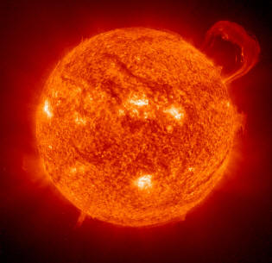Já foi considerado um deus na religião de muitos povos da antiguidade, devido á sua importância para o desenvolvimento da vida na Terra. Sem esta estrela não seria possível a sobrevivência de grande parte das espécies que hoje habitam nosso planeta. Ele é responsável pela temperatura, pela evaporação, pelo [aquecimento](https://www.suapesquisa.com/geografia/aquecimento_global.htm) e por muitos processos biológicos que ocorrem em plantas e [animais](https://www.suapesquisa.com/animais). Por outro lado, o excesso de sol pode causar danos aos seres humanos. A exposição excessiva aos raios ultravioletas emitidos pelo Sol, sem o uso de protetor ou bloqueador solar, pode causar cancro da pele. (Silva A. V., s.d.)

Figura 1- as ejeções de massa coronal (CME). Proeminências eruptivas do Sol são enormes gêiseres de matéria solar que ocorrem na cromosfera (Astronoo, 2013)

Caraterísticas

O Sol é composto principalmente pelos elementos hidrogênio e hélio, mas também possui outros elementos como o ferro, níquel, oxigênio, silício, etc.

Sua energia é criada na zona profunda do núcleo, com temperatura e pressão altíssimas e lá ocorrem as reações nucleares. Estudos realizados pelos cientistas descobriram que 700 milhões de toneladas do elemento hidrogênio são transformados em cinzas do elemento hélio, exatamente a cada um segundo.

Em uma parte do Sol, chamada de Zona de Irradiação, a energia produzida é transferida para outra zona pelo mesmo processo de propagação da luz, ou seja, pelo processo de irradiação. Com isso, essa energia não depende de nenhum meio para se propagar.

Já uma outra camada do Sol é chamada de Zona de Convecção, que é onde a energia produzida tem comportamento semelhante à convecção térmica.

A camada do Sol que está tendo contato com a zona de irradiação irá se aquecer mais, com isso, sua densidade irá diminuir, fazendo com que essa camada suba para a superfície e a camada que está na superfície desça, entrando novamente em contato com a zona de irradiação. Dessa forma, podemos dizer que esse é o mesmo processo que acontece quando aquecemos água em um recipiente. (Silva D. C., s.d.)

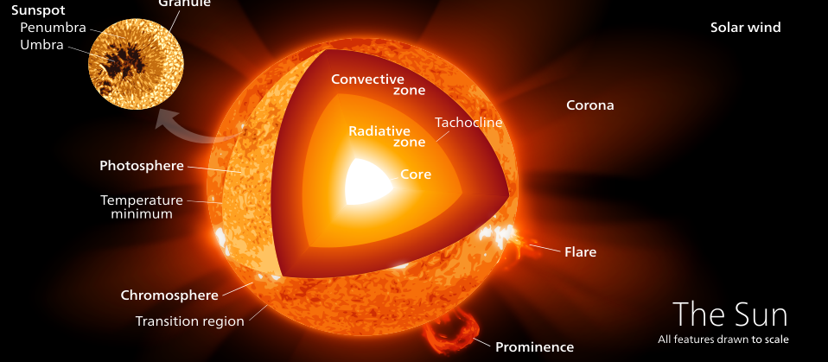

Figura 2 - Camadas do Sol (Astronoo, 2013)

O Sol está a uma distância média de 150 milhões de km de nós. Esta distância é chamada de Unidade Astronómica (o valor de 1 UA é mais precisamente 149.597.870 km), unidade essa utilizada geralmente para distâncias dentro do [Sistema Solar](http://www.siteastronomia.com/sistema-solar-visao-geral).

O Sol é uma estrela que faz parte da [galáxia](http://www.siteastronomia.com/o-que-e-uma-galaxia) da Via Láctea. Uma estrela entre 200 biliões de outras estrelas (ou 400 biliões segundo outras estimativas). A nossa estrela situa-se a aproximadamente 26.100 anos-luz do centro da Via Láctea, e demora por volta de 200 milhões de anos a completar uma volta à galáxia, com uma velocidade média de aproximadamente 240 km/s.

O diâmetro equatorial do Sol tem cerca de 1.390.000 km, ou seja, 109 vezes maior que o diâmetro equatorial da Terra. A sua massa é também cerca de 330 vezes superior à massa do planeta Terra, e corresponde a mais de 99% da massa de todo o Sistema Solar. Devido à sua massa, o Sol é o responsável pela força de gravidade que mantém os outros objetos celestes (como planetas, planetas anões, asteróides, cometas, satélites que por sua vez orbitam outros objetos celestes, etc) a orbitar à sua volta.  O Sol é constituído maioritariamente por hidrogénio (cerca de 74% de sua massa), e também por uma quantidade significativa de hélio (cerca de 24% de sua massa), para além de outros elementos químicos em quantidades bastante menores.

A classe espectral do Sol é G2. A temperatura à superfície é de cerca 5.800 K, e no núcleo da nossa estrela estima-se que a temperatura chegue a 15 milhões de graus.

Dado que o Sol é um corpo celeste que não é sólido, a rotação no equador é mais rápida que a rotação nos polos. No equador a rotação é de aproximadamente 25 dias, nos polos é de cerca de 35 dias. (Site Astronomia, s.d.)

Capitulo II

**Estrutura Interna do Sol**

Fotosfera – é a parte do Sol composta por inúmeras estruturas hexagonais, bem pequenas, que também podem ser chamadas de grânulos. Essa estrutura se assemelha a um líquido em ebulição.

Cromosfera – não é visível, pois a radiação emitida é mais fraca do que a radiação da fotosfera. Pode ser observada na ocorrência de eclipses, quando a Lua esconde o disco da fotosfera.

Coroa – é a camada mais externa do Sol, onde aparecem as proeminências, ou seja, nuvens imensas de gás brilhante que saem da cromosfera superior. A coroa constitui-se de partículas que se afastam vagarosamente do Sol podendo ser vista somente com um eclipse total do Sol. (Silva D. C., s.d.)

 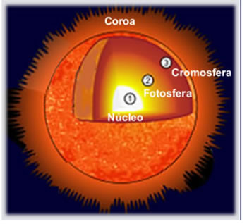

Figura 3 - Estrutura Interna do Sol (Amorim, 2016)

|  |  |  |
| --- | --- | --- |
|  | Raio em Km | Nº de Planetas que se podem colocar no volume solar |
| Mercúrio | 2 440 | 23 251 902 |
| Vénus | 6 052 | 1 523 400 |
| Terra | 6 371 | 1 305 620 |
| Marte | 3 390 | 8 670 834 |
| Júpiter | 69 911 | 988 |
| Saturno | 58 232 | 1 710 |
| Úrano | 25 362 | 20 697 |
| Neptuno | 24 622 | 22 620 |
| Sol | 696 342 | 1 |

Tabela 1 - Número de planetas contidas em um volume solar (Astronoo, 2013)

Gráfico - 1 - Número de planetas contidas em um volume solar

O ciclo do Sol

A simples observação de manchas solares pode ser visto não só que a rotação do Sol em si, no equador, é de 27 dias, mas que a atividade de zonas quentes e frias do Sol seguem um ciclo. O ciclo solar é o período durante o qual a atividade do Sol varia de um máximo para o outro.

Em termos absolutos, a atividade solar é regida por um ciclo de uma média de 11,2 anos, mas a duração pode variar entre 8 e 15 anos.

O ciclo de 11 anos foi determinado pela primeira vez pelo astrônomo alemão Heinrich Schwabe para 1843. Em 1849 o astrônomo suíço Johann Rudolf Wolf (1816-1893), estabelece um método para o cálculo da atividade solar, com base no número de manchas. Schwabe ciclos são numerados a partir do máximo de 1761. (Astronoo, 2013)

Ejeções Coronais

As [ejeções coronais de massas](http://astro.if.ufrgs.br/esol/cmesun_soho.jpg) são bolhas de gás quente (plasma), de cerca de 1 a 10 bilhões de toneladas, [aquecidas pelos campos](http://astro.if.ufrgs.br/esol/nst_tio_20100722_sunspot.mpg) magnéticos do Sol. [Os campos magnéticos do Sol se enrolam](http://astro.if.ufrgs.br/esol/TiO_NewFlux.wmv) devido ao movimento turbulento de convecção mas também devido à rotação diferencial, que faz com que o equador solar complete uma volta em 25 dias, enquanto que as regiões próximas aos polos completam uma volta em 36 dias. A desconexão do campo magnético solar pode ocorrer em alguns minutos e tem uma energia equivalente a milhares de bombas atômicas.

O vento solar, composto de partículas carregadas desprendidas da coroa solar, viaja a aproximadamente 250 a 1000 km/s, provocando as auroras, normalmente entre 60 e 80° de latitude. Entretanto as auroras podem ocorrer também em baixas latitudes, como por exemplo a observada em 1909 em Singapura, no [equador geomagnético.](http://astro.if.ufrgs.br/eqmag.htm)

As auroras foram observadas na antiguidade pelos gregos e chineses, mas somente em 1896 o físico norueguês Kristian Birkeland (1867-1917) deduziu que fluxos de elétrons provenientes do Sol eram canalizados pelo campo geomagnético aos polos e, quando colidiam com a alta atmosfera, estimulavam os átomos de oxigênio e nitrogênio. As auroras são causadas pela interação de partículas de alta energia, principalmente elétrons, com os átomos neutros da alta atmosfera da Terra. Estas partículas de alta energia podem excitar, através de colisões, os elétrons de valença que estão ligados aos átomos neutros. Estes elétrons excitados então desexcitam se, retornando ao estado inicial, de mais baixa energia. Aos se desexcitar, eles emitem um fóton, isto é luz. A combinação destes fótons, emitidos por muitos átomos, resulta na aurora que vemos. As auroras acontecem a alturas acima de 60 km, têm correntes acima de 100 000 volts e geram energia acima de 1 milhão de megawatts.

Uma das primeiras evidências dos efeitos das atividades solares na Terra foi a interrupção dos telégrafos ocorrida em [1859 devido a uma forte fulguração solar observada pelo astrônomo inglês Richard Christopher Carrington (1826-1875)](http://science.nasa.gov/science-news/science-at-nasa/2008/06may_carringtonflare/%22%22).

As [ejeções coronais de massa](http://astro.if.ufrgs.br/esol/sunprom_soho.jpg) viajam a aproximadamente 1 milhão km/hr e levam de um a quatro dias para alcançar a Terra. Quando atingem a Terra, têm milhões de quilômetros de extensão e podem causar:

* danos a satélites, também causados pelo aumento da fricção causada pela expansão da atmosfera,
* erro no posicionamento de navios e aviões de vários quilômetros, tanto pelo sistema GPS (Global Positioning System) quanto pelos sistemas Loran e Omega (8 transmissores distribuídos pela Terra), por instabilidades no plasma da ionosfera terrestre, causando cintilação na amplitude e fase do sinal e reduzindo o número de satélites disponíveis de 8 a 10 para até 4. Em geral estas instabilidades duram menos de 10 minutos, mas já ocorreram casos em que o sistema ficou fora do ar por até 13 horas,
* danos às redes de energia elétrica, induzindo voltagens de milhares de volts e queimando transformadores.
* danos nas tubulações metálicas de gasodutos, já que as correntes induzidas aumentam drasticamente a corrosão,
* Aumentam também a incidência de radiação ionizante nas pessoas, principalmente em voos de alta altitude, como voos supersônicos e astronáuticos.

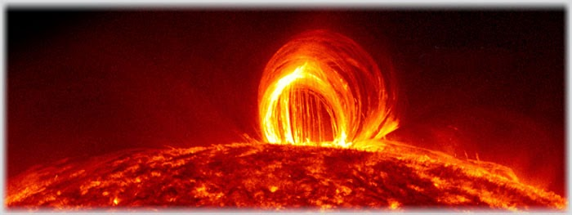

Figura 4 - Ejeção Coronal (https://4.bp.blogspot.com/-4VHdQz0s3V4/UvVEeQGXeTI/AAAAAAAADu0/1REZEedCIwI/s1600/Atividade+Solar.jpg)

Para exemplificar, em 1994 os satélites de comunicação canadenses Anik E1 e E2, assim como o satélite da AT&T Telstar 1, de TV e dados e o satélite Galaxy 4, que em 1998 emudeceu 45 milhões de pagersem todo o mundo, foram todos danificados por partículas aceleradas decorrentes de tempestades solares. Cada satélite tem custo acima de 100 milhões de dólares. Em agosto de 1972 houve uma flutuação na rede elétrica de Winsconsin, nos Estados Unidos, de 2500 volts e a queima de um transformador de 230 000 volts na Columbia Britânica, no valor de 100 milhões de dólares. Uma ejeção coronal de massa também causou a queima de transformadores no Quebec em 13 de março de 1989, deixando 6 milhões de pessoas sem energia elétrica por nove horas e em algumas regiões daquela província do Canadá por até duas semanas, com um prejuízo superior a 100 milhões de dólares. (Saraiva, 2018)

Capitulo III

Curiosidades

* O Sol, por mais que possa parecer gigante e incrivelmente quente para os seres humanos, é considerado como uma estrela anã. Devido ao seu tamanho, composição química e calor, a estrela é classificada como G2. Uma estrela G é considerada como fria, devido à sua temperatura que varia entre 5.000 e 6.000 graus na escala de temperatura Kelvin. E possui uma estrutura química complexa. O que significa que a sua composição inclui produtos mais químicos e pesados do que o hélio.
* Ele parece sempre em chamas, mas não existe qualquer sinal de fogo no Sol. O que acontece lá é que a atmosfera solar é formada por gases que causam explosões e geram calor e luz.
* Estudos feitos em estrelas G2, estimam que a idade média do Sol é de 4,6 bilhões de anos. Está no meio de sua vida útil.
* O Sol representa 99,85% de toda a massa do Sistema Solar.
* Cientistas apontam que o Sol continuará a queimar o hidrogênio em pelo menos mais 5 bilhões de anos. Então, o hélio se transformará em seu gás principal.
* Aproximadamente 109 planetas Terras caberiam na superfície do Sol, e mais de um milhão de planetas Terra caberiam dentro dele.
* A cada 11 anos, a atividade solar fica mais forte e cresce ainda mais. As manchas solares que pigmentam o sol explodem, lançando enormes chuvas de gás conhecidas como “CMEs”. Que percorrem o sistema solar chamado de “máximo solar”.
* A cada 11 anos aproximadamente, o Sol inverte seus pólos magnéticos. Isso significa que o seu pólo magnético norte se torna o sul, e vice-versa.
* A estrela mais próxima da Terra é o Sol, que está a aproximadamente 149,60 milhões de quilômetros.
* Na religião Asteca, as pessoas seguidoras da crença, acreditavam que os deuses solares Huitzilopochtli e Tezcatlipoca haviam exigido um grande sacrifício humano.
* Para tentar representar a quantidade de energia gerada pelo Sol, deveriam ser explodidas cerca de 100.000.000.000 (100 bilhões) de toneladas de dinamite a cada segundo. É um valor extremamente alto a ser gasto com dinamites.
* Uma pessoa que pesa 150 quilos na Terra, pesaria no Sol, cerca de 4.200 quilos. Isso porque a gravidade do Sol é 28 vezes a gravidade da Terra.
* Um fato bastante interessante sobre os planetas que orbitam o Sol é que, todos eles, giram na mesma direção. Sempre no sentido horário e, aproximadamente, no mesmo plano. Também conhecido como a Eclíptica.
* Algumas religiões de culturas Egípcias, Indo-Europeias e Meso-Americanas, tinham em sua cultura religiosa a adoração ao Sol.
* O deus-sol Ra, no Egito Antigo, era considerado a figura mais dominante entre os deuses altos. Esse deus conseguiu esse mérito, porque acreditavam que ele havia sido criado a si mesmo e a outros oito deuses.
* A deusa do Sol, Amaterasu, no Japão, desempenhou um papel bastante importante na mitologia antiga. Ela foi considerada a deusa suprema governante do mundo. Napoleão Bonaparte disse “Se eu tivesse que escolher uma religião, o sol como doador universal da vida seria meu deus.”
* Um incrível fato sobre o Japão é que, os caracteres que compõem o seu nome, significam a “origem do sol”. E o grande círculo na sua bandeira, descreve o sol de aumentação.
* Nicolau Copérnico, argumentou, no século XVI, que a Terra viajava em torno do Sol. E não o contrário como se acreditava naquele tempo. Essa teoria de Copérnico sobre sua visão a respeito do Sistema Solar não foi aceita durante muito tempo. Até que Isaac Newton formulou suas leis de movimento.
* O que várias pessoas não sabem é que, o filósofo grego Aristarco, é creditado como sendo a primeira pessoa do planeta a afirmar que a Terra orbitou em torno do Sol.
* Sendo iniciado em 1645, em um período de 75 anos, os cientistas detectaram uma quantidade extremamente baixa em relação às manchas solares na superfície do Sol. O que provocou um evento chamado de “Maunder Minimum”, que coincidiu com a parte mais fria da conhecida Pequena Idade do Gelo. Um período que durou aproximadamente 350 anos de frio, e dominou grande parte da Europa e da América do Norte, mesmo que novas estimativas apontam que a mudança no brilho não tenha sido a grande responsável pela mudança no clima.
* Quando o Sol chegar ao final de sua vida, sua temperatura aumentará bastante e as camadas exteriores irão se crescer de tamanho. Essa expansão provavelmente engolirá os planetas Mercúrio e Vênus – e possivelmente até a Terra. Mesmo se nosso planeta mudar sua órbita e conseguir escapar de ser engolido, ele ficará tão, tão gelado que não haverá chance de ter vida por aqui.
* Em maio de 1967, as comunicações militares dos EUA foram interrompidas, num episódio que chegou a ser interpretado como um “ato malicioso” que exigia resposta militar à altura.  
  Por sorte, a Força Aérea americana já tinha um programa que monitorava o “clima espacial” e avisou a tempo que a interrupção tinha sido causada, na verdade, por uma tempestade solar. (Amorim, 2016)

Bibliografia

Amorim, L. (21 de Dezembro de 2016). *Acredite ou não*. Obtido de 35 Curiosidades Sobre o Sol: https://acrediteounao.com/curiosidades-brilhantes-sobre-o-sol/

*Astronoo*. (1 de junho de 2013). Obtido de Sol: http://www.astronoo.com/pt/sol.html

Saraiva, K. d. (8 de Janeiro de 2018). *Astro if ufrgs*. Obtido de O Sol - a nossa estrela: http://astro.if.ufrgs.br/esol/esol.htm

Silva, A. V. (s.d.). *suapesquisa.com*. Obtido de sol: https://www.suapesquisa.com/sol

Silva, D. C. (s.d.). *Mundo Educação*. Obtido de O Sol: http://mundoeducacao.bol.uol.com.br/fisica/o-sol.htm

*Site Astronomia*. (s.d.). Obtido de sol a nossa estrela: http://www.siteastronomia.com/sol-a-nossa-estrela

*Wikipedia*. (22 de Dezembro de 2017). Obtido de Sol: https://pt.wikipedia.org/wiki/Sol